3. Klassen/ 3èmes année Donnerstag / jeudi 17.03.2022

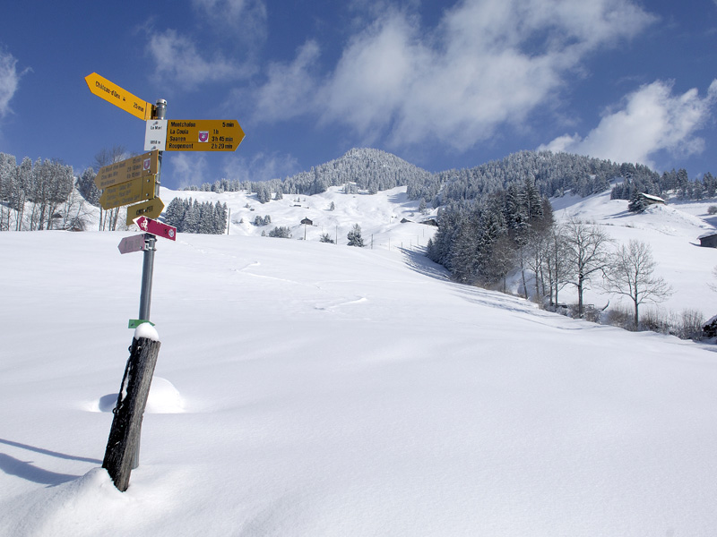
WINTERSPORTTAG/ JOURNEE DE SPORT D'HIVER

Wanderung/ Marche

Professeure : Ursula Schenk, Laurence Ragonesi

Rendez-vous : Naturhistorisches Museum/ Musée naturel de Fribourg
Chemin des Musée 6, Fribourg

Zeit/ heure : 9h00 – 16h00
Dauer/ durée : 9h00 – 16h00

Ausrüstung : Hohe Winter- oder Wanderschuhe mit Profil obligatorisch,
warme Kleider, Mütze, Handschuhe, Picknick und warmes Getränk.

Equipement : Chaussures d’hiver ou de randonnée montantes avec profil obligatoires,
habits chauds, bonnet, gants, pique-nique et boisson chaude.

 | Classe | Prénom, Nom
 | 3A2 | Piruntha Christhothiram
 | 3A2 | Aurélien Sapin
 | 3A2 | Bozanka Stepanovic
 | 3B1 | Théo Maillard
 | 3B1 | Valentine Mauron
 | 3B1 | Jérémie Moix
 | 3B2 | Le Phong Dinh
 | 3B2 | Eulalie Molettieri
 | 3B2 | Victor Perren
 | 3B2 | Ange Tercier
 | 3B2 | Donjeta Morina
 | 3B3 | Maite Orte
 | 3B3 | Beatriz Paiva Rodrigues
 | 3B3 | Charlotte Buchilly
 | 3C1 | Théo Benault
 | 3C2 | Quentin Fieramosca
 | 3C2 | Alexandre Pollo
 | 3C2 | Inês David Santos
 | 3C3 | Cindy Bourquenoud
 | 3D1 | Nils Müller
 | 3D1 | Nino Rappo
 | 3D1 | Liam Wyssling
 | 3D1 | Christoph Würgler
 | 3D1 | Leonardo Würgler
 | 3D2 | Elia Immanuel Keel
 | 3D3 | Vincent Abis
 | 3D3 | Livia Gross
 | 3D3 | Aline Piller
 | 3D3 | Robin Saint-Ghislain
 | 3D3 | Jil Michelle Jörg
 | 3D3 | Nicole Scherwey
 | 3D3 | Selena Micic
 | 3D3 | Aline Riedo
 | 3D3 | Vinçenc Ramaj
 | 3D3 | Alyssa Franziska Udry
 | 3E1Z | Camille Ziegler
 | 3E1Z | Aurélie Wist
 | 3E3Z | Chloé Dévaud
 | 3E3Z | Clara Nungässer
 | 3E3Z | Anthony Roulin
 | 3E3Z | Zoé Elisa Wider
 | 3E3Z | Loris Widmer
 | 3E4Z | Gabriel Guinnard
 | 3E4Z | Célia Nicolérat

